  http://WWW.CABARE.NET © | Stratégies GPO & AD sous Windows 2016 & 2012 R2  – sys 26 – Travaux Pratiques 2 -
Stratégies GPO de Domaine 2016 2012R2
Michel Cabaré – Ver 2.4 – nov 2016-

Stratégies GPO & AD sous
Windows 2016 & 2008R2
Travaux Pratiques 2

Michel Cabaré – Ver 2.4 – nov 2016

www.cabare.net ©

table des matiÈres

Utilitaires - Pstools 3
Utilitaires Sysinternal Pstools: 3
Utilitaires Psshutdown: 3
GPO - Redirection Dossiers 5
Configuration Utilisateur 5
Rediriger mes documents 6
Client util 7
GPO Restriction - max 9
Objectifs : 9
Restriction logicielle 11
Pré-requis 11
Activation des stratégies de Restriction logicielle 11
Niveau par défaut & règles d'exceptions 12
Règles d'exceptions – Chemin et hachage 13
Le Contrôle obligatoire 14
Les types de fichiers désignés 15
Modification Base de Registre 16
Regedit pour effacer dernier login 16
GPO Préférence Registre 16
GPO et Droit NTFS sur registre 18
GPO effacer login dernier Utilisateur 19
Définition – Internet Explorer 20
Suggestion des paramètres pour IE 20
Blocage des paramètres pour IE 22
GPO déploiement clichés instantanés 23
Objectif 23
Rappel Activation Shadow Copies coté Serveur 2008 R2: 23
Création GPO - Installation client cliche instantané : 24
Suppression - Installation logiciel : 25

Utilitaires - Pstools

Utilitaires Sysinternal Pstools:
C'est la communauté de développeurs de microsoft
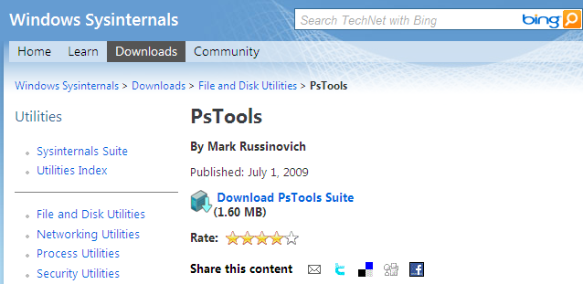
Une fois téléchargé et désarchivé le fichier, il existe un fichier en HTML compilé contenant l'aide en ligne…
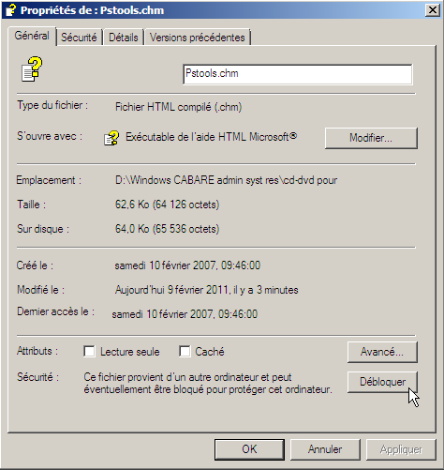
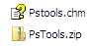

La lecture de ce fichier d'aide Pstools.chm sous SEVEN ne pourra se faire que si au préalable on l'autorise…

Via les propriétés, onglet général, Débloquer

Utilitaires Psshutdown:
L'utilitaire PsShutdown peut être lancé depuis un batch…
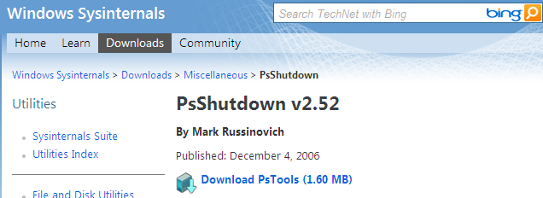
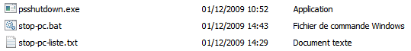
La commande de base serait
psshutdown @stop-pc-liste.txt -u formation.edu\admin -p Domaine2008 -k
avec un fichier texte stop-pc-lste.txt de la forme
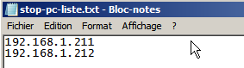
N.B: en commande en ligne, on ne peut pas donner une addresse ip, mais seulement un nom machine sous la forme \\non
Les options pour une commande un peu moins violente pourraient être
-c
permettre à l'utilisateur d'interrompre l'arrêt s'il est sur sa machine
-t
pour attendre 5min avant la mise en arrêt de la machine
-m
pour mettre un petit message.
Comme dans
psshutdown @stop-pc-liste.txt -u formation.edu\admin -p Domaine2008 -c -k -t 120 -m "Extinction ordinateur ! Pour interrompre cliquez sur CANCEL"
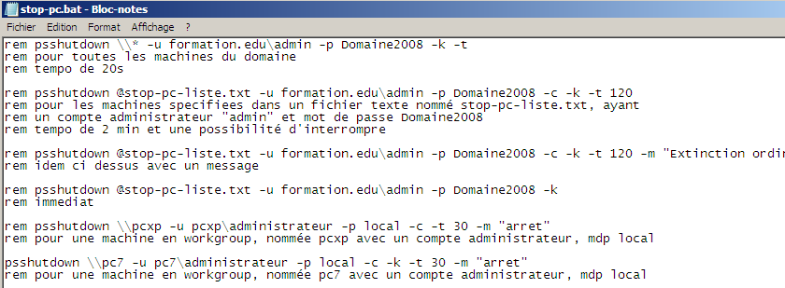

GPO - Redirection Dossiers

Configuration Utilisateur
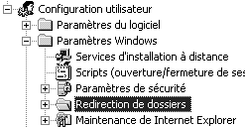
Il semble normal que la redirection de dossier se fasse au niveau des utilisateurs

Cette stratégie permet de rediriger au choix les dossiers existant dans le profil d’un utilisateur
Si le choix s'étoffe au fil des versions…
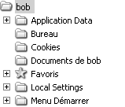
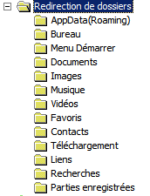
il faudrait gérer essentiellement
  - Mes documents
Voire si on veut aller plus loin
  - Bureau
  - Menu Démarrer

On prendra le soin de préparer un dossier de stockage sur le serveur…
Genre stock-mesdocs
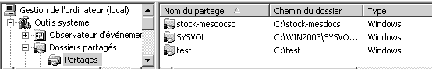

Et de créer une stratégie au nom explicite
stra-util-redirection-dossier
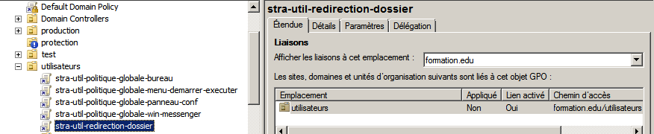

Rediriger mes documents
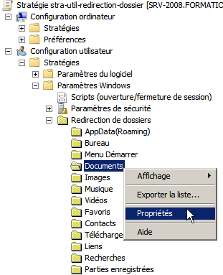
Dans la stratégie, on demande
les Propriétés de
Configuration Utilisateur
Stratégies
/ Paramètres Windows
Redirection de dossiers /

Documents

dans lesquelles on demande Paramètre
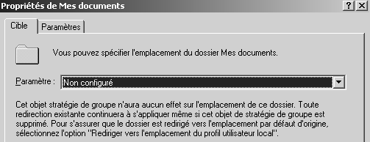
Le paramètre De base amène alors deux réglages supplémentaires
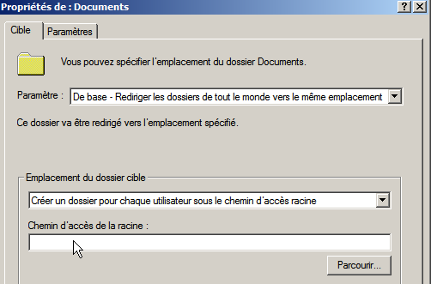
De base

Et On indique le dossier de stockage crée…
donnant
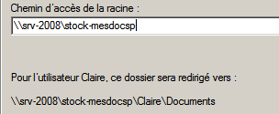
Les options par défaut sont les plus fiables...
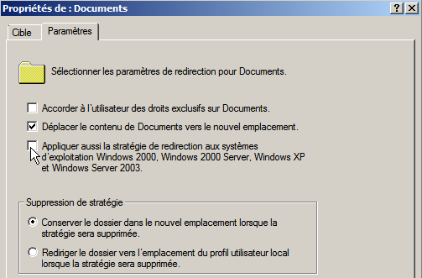
Pour plus de facilité d'Administration, il est conseillé de décocher

Et lors de la suppression de demander Conserver
Cette option s’applique seulement aux dossiers qui peuvent être redirigés dans les systèmes d’exploitation Windows antérieurs, qui sont les dossiers Application Data, Bureau, Mes documents, Mes images et Menu Démarrer.

Ce que confirme le rapport… que l'on peut demander…
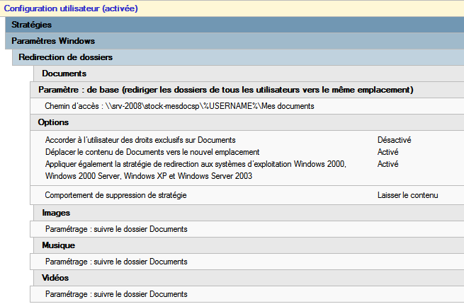

Client util
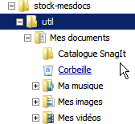
La redirection est "visible" sans être modifiable :
Sur le serveur la structure suivante est crée c automatiquement
Sur le client une information de synchronisation apparaît …
N.B : il vaut mieux avec cette technique éviter les sessions multiples pour un même utilisateur…
cela prends la forme suivante :
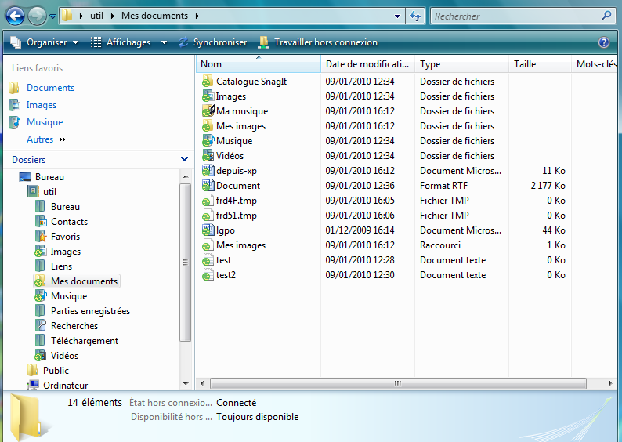
Permettant une gestion de base…
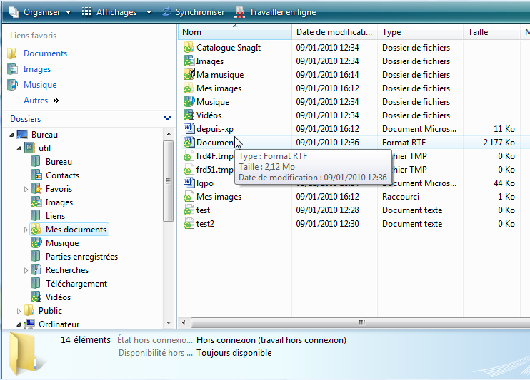

GPO Restriction - max

Objectifs :
Dans un domaine, on souhaite pour quelques utilisateurs une restriction importante au traitement de texte…
Comme cette restriction est dangereuse, cela ne sera jamais une GPO de domaine, on va l’appliquer sur une UO vide, dans laquelle on fera glisser un utilisateur util2 spécifiquement pour l’occasion.
Ainsi les risques seront minimes.
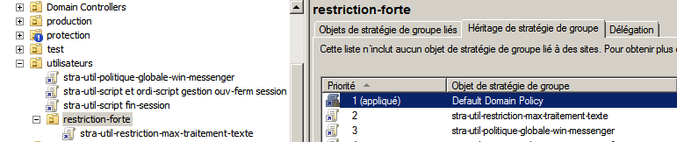

Dans Configuration Utilisateur / Stratégies il existe un Modèle d'administration / Système / Exécuter uniquement les applications Spécifiées
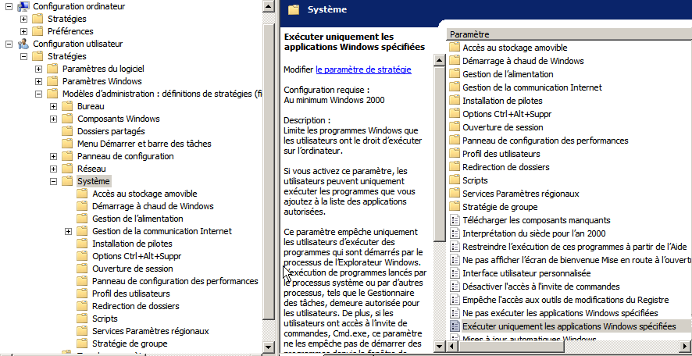

Dans laquelle
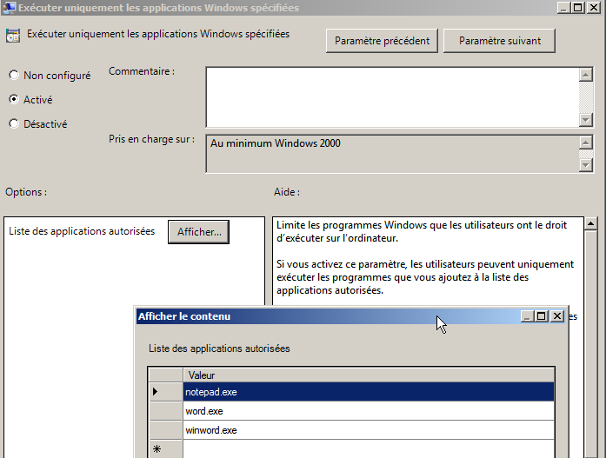

On spécifie tous les exécutables pouvant être lancés…

Restriction logicielle

Pré-requis
Les Stratégies de restriction logicielles ne fonctionnent qu'à partir de postes XP minimum. Si elles ne sont pas posées sur un domaine et transmises via GPO, alors elles sont manipulées via gpedit.msc . Elles s’appliquent indistinctement à tous les utilisateurs du poste.
Si les CD sont sous 2000, alors les GPO de restrictions logicielles ne peuvent être construites que depuis un poste XP via les outils d’administration à distance de windows 2003…(adminpak.msi). Les stratégies de restriction sont volumineuses, et non activées par défaut.
Il est possible de ne pas se voir appliquer les stratégies de restriction logicielles, en démarrant en mode Sans Echec (F8 au boot)
Dans le Cas d'une stratégies une peu… violente, on pourrait alors redéfinir des valeurs plus raisonnables, puis ouvrir une session en mode sans echec, et tirer la stratégies (par gpupdate / force)

Activation des stratégies de Restriction logicielle
On crée une stratégie au nom parlant
Strat-ordi-restriction-logicielle

Dans Configuration Ordinateur / Stratégies il existe les Paramètres Windows / Paramètres de sécurité / Stratégies de restriction logicielle
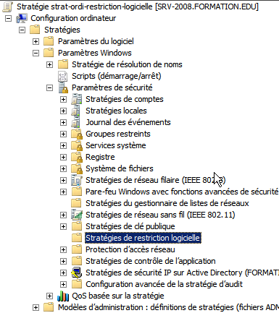
On active les stratégies via le menu contextuel de l’entrée
Nouvelles stratégies de restrictions logicielles
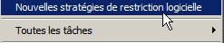
Ce qui amène
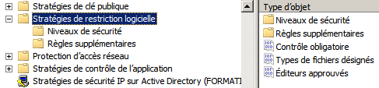

Niveau par défaut & règles d'exceptions
Visibles dans Niveaux de sécurité, deux possibilités principales existent,
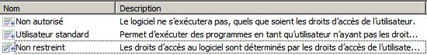

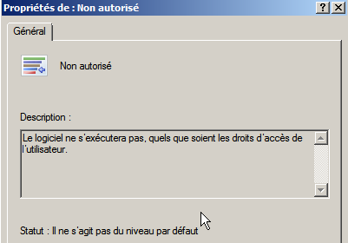
Non Restreint / Non autorisé
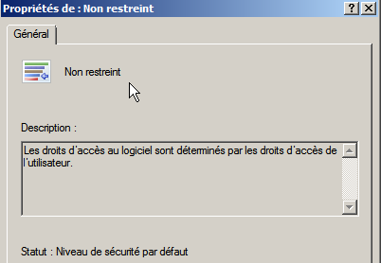
Niveaux de sécurité par défaut : Non restreint
Les règles d'exceptions spécifient alors les logiciels non autorisés à s'exécuter, c'est-à-dire ceux que l'on veut rejeter explicitement.
Niveaux de sécurité par défaut : Non autorisé
Les règles d'exceptions spécifient alors les logiciels autorisés à s'exécuter, c'est-à-dire ceux que l'on veut autoriser explicitement. Une partie des fichiers exécutables restent cependant disponibles, afin d'assurer la survie du système. 4 règle de chemin sont crées dans HKEY_LOCAL_MACHINE\SOFTWARE\:
Microsoft\Windows NT\CurrentVersion\SystemRoot%
Microsoft\Windows NT\CurrentVersion\SystemRoot%\*.exe
Microsoft\Windows NT\CurrentVersion\SystemRoot%\system32\*.exe
Microsoft\Windows\CurrentVersion\PrograFiles%
N.B: il est conseillé de ne pas modifier ces règles.
N.B: Si on veut autoriser une application, il est important de vérifier l'accès aux éventuelles librairies dont elle se sert.
N.B: on peut exclure les applications "embarquée" dans Windows par hachage…

Règles d'exceptions – Chemin et hachage
Les règles supplémentaires d'exceptions se définissent essentiellement par deux méthodes : Hachage ou Chemin

Imaginons être dans une situation ou on garde le niveau par défaut "non restreint" mais que nous souhaitions faire un rejet du programme calculette… (fichier calc.exe) trop utilisé sur nos clients…
On va définir une règle supplémentaire visant à interdire l'utilisation du fichier calc.exe…
  - On peut la faire soit par chemin, il faudra alors indiquer tous les chemins possibles ?
  - On peut la faire par hachage, il faudra alors prévoir touts les versions de calc existantes sur notre parc client…

Règle supplémentaire d'exception par Chemin
On identifie un logiciel par son chemin d'accès à ses fichiers.
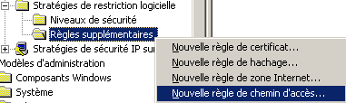

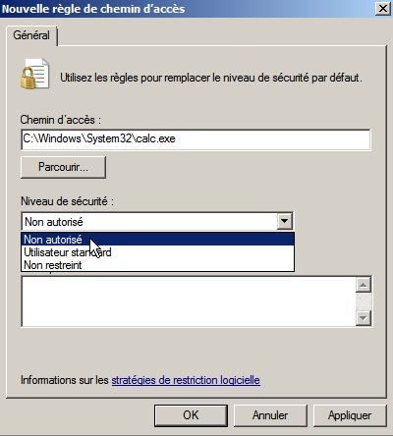
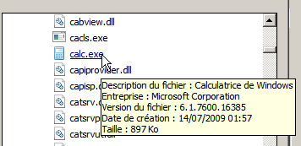
Il faut aller chercher le fichier

Et indiquer que on souhaite le niveau Non autorisé

Pour obtenir
N.B: Si les chemins changent (déplacement de logiciel) ces règles deviennent caduques
Règle supplémentaire d'exception par Hachage

On identifie un logiciel par une série d'octet identifiant la taille (et la composition) du soft. Si un programme est modifié (version, mise à jour) son hachage n'est plus valable, car il change dès que un octet change…
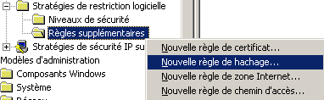
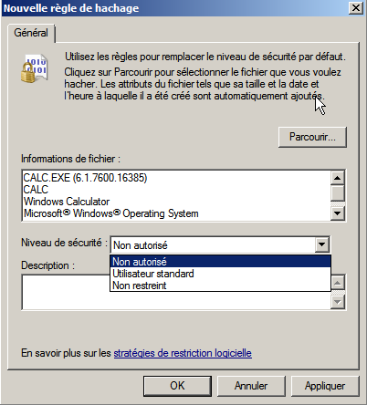
Pour obtenir
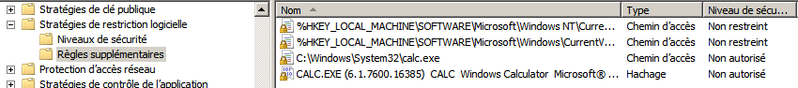

N.B: Le hachage est insensible au chemin de stockage du fichier
N.B: Le hachage est sensible au changement de version

Le Contrôle obligatoire
Dans un contexte critique, par apport aux valeurs par défaut, on peut demander de tester la stratégie à chaque lancement de DLL…. Mais en excluant les administrateur…
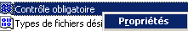

donnant
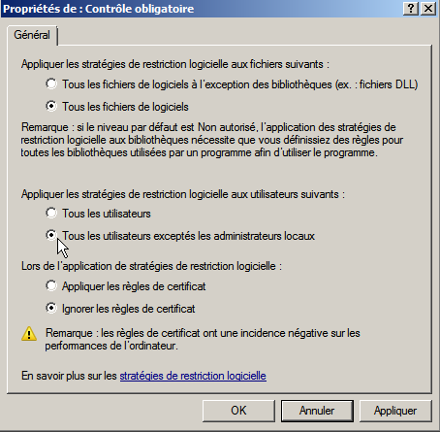

Les types de fichiers désignés
Par rapport aux valeurs par défaut, on peut demander
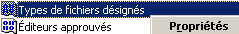
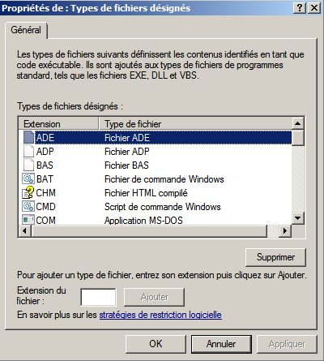
On peut rajouter ici des extensions particulières…
Mp3 avi mpg…
N.B: les fichiers xxx.DLL sont gérés dans la boite de dialogue précédente ( de contrôle obligatoire).

Modification Base de Registre

Regedit pour effacer dernier login
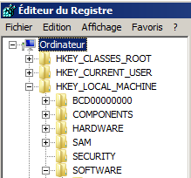
On va repérer déjà comment opérer la modification à la mains dans la Base de registre...
Modification Regedit "a la main"
Dans la Base de Registre
HKEY_LOCAL_MACHINE\SOFTWARE\
dans la clé
Microsoft\Windows\CurrentVersion\policies\system
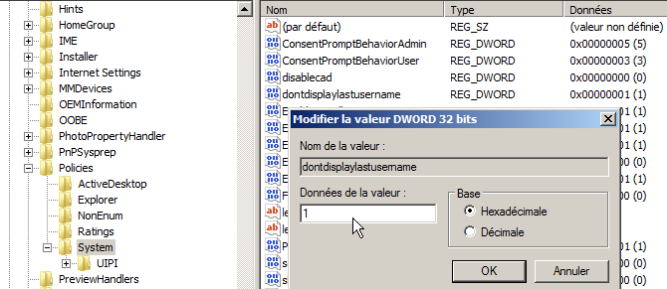
À droite, repérer la clef dontdisplaylastusername
modifier et mettre sa valeur à 1
Redémarrer l'ordinateur

GPO Préférence Registre
La clé de la base de registre étant bien repérée, il suffit maintenant de demander dans
Configuration Ordinateur / Préférences / Paramètres Windows / Registre
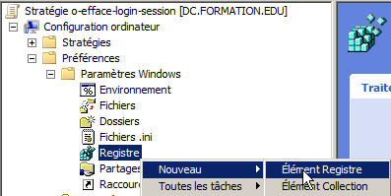
un assistant arrive, dans lequel on demande Mettre à Jour et on "navigue"
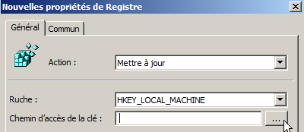
Lorsque l'on arrive sur la bonne clé,
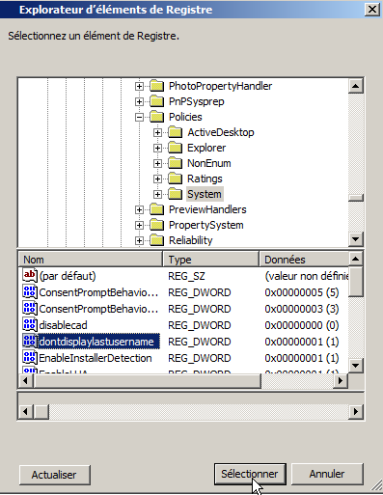 on demande Sélectionner
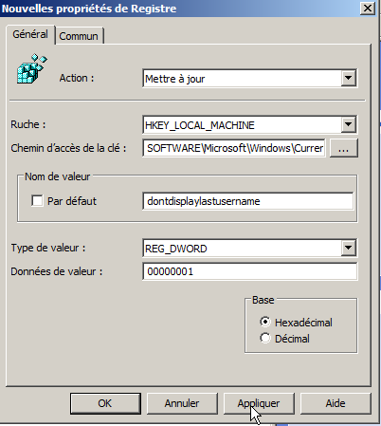
on effectue nos modifications

puis Appliquer
et notre préférence est terminée
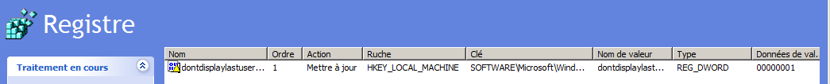

GPO et Droit NTFS sur registre
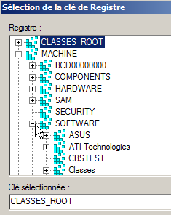
La clé de la base de registre étant présente, si on veut changer les droits il suffit maintenant de demander dans Configuration Ordinateur / Préférences / Paramètres Windows / Paramètres de Sécurité / Registre
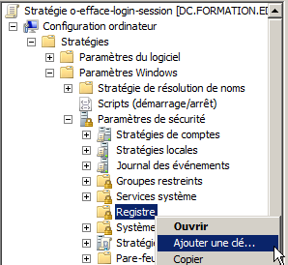 on navigue
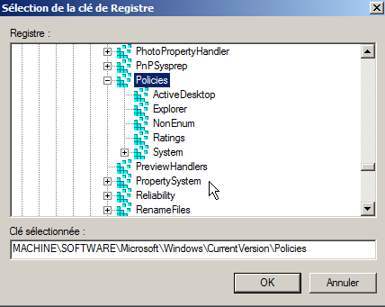 OK et on pose les droits NTFS
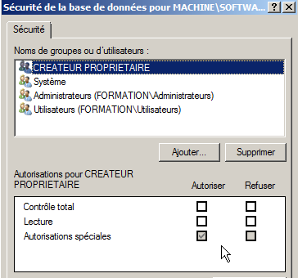

GPO effacer login dernier Utilisateur
même si la commande peut être effectuée directement dans une GPO
On crée une stratégie au nom parlant o-modification-regedit-session
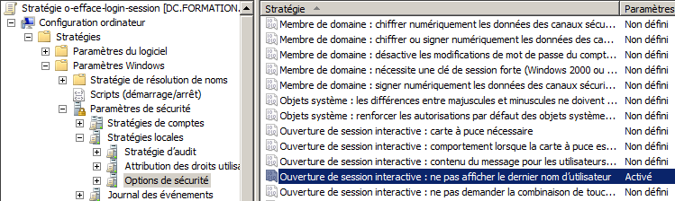
N.B: d'ailleurs si on crée cette GPO et que on va voir dans son contenu, on trouvera par ailleurs dans le fichier GptTmpl.inf la valeur suivante...
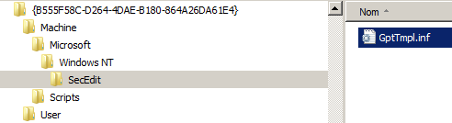 surprenant non ?
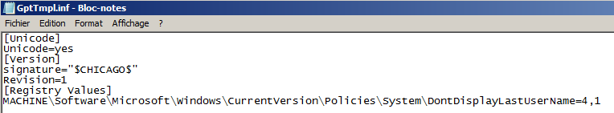

Définition – Internet Explorer

Suggestion des paramètres pour IE
On crée une stratégie au nom parlant
Strat-util-param-wind-maintenance-ie

Dans Configuration Utilisateur / Stratégies il existe les Paramètres Windows / Maintenance de Internet Explorer
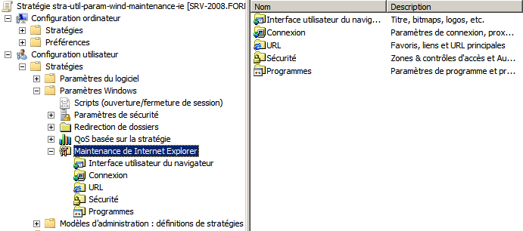
Sur Maintenance de Internet Explorer on demande le menu contextuel Rétablir les paramètres du navigateur
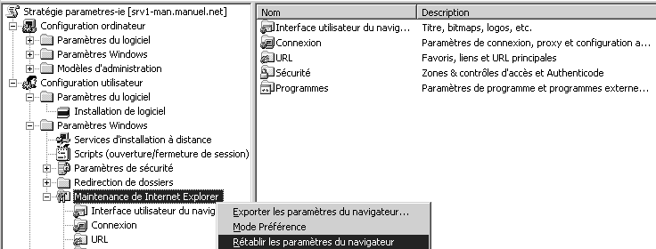

Et on peut commencer le paramétrage proprement dit

Interface utilisateur du navigateur / Barre de titre du navigateur
Cette valeur peut servir simplement à être sur de savoir si on a récupéré notre stratégie…
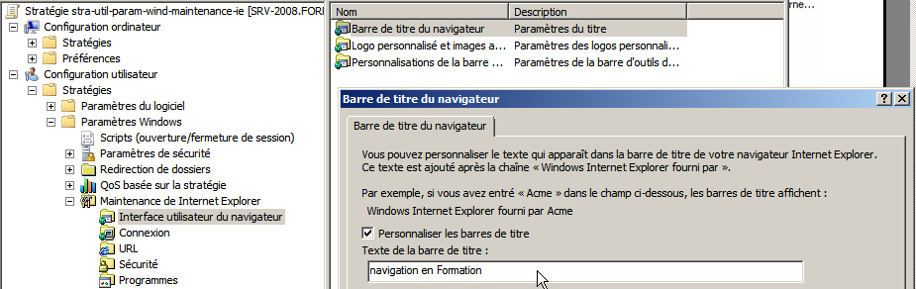

Connexion / Paramètres de connexion
Il est possible de spécifier nos réglages
Donnant
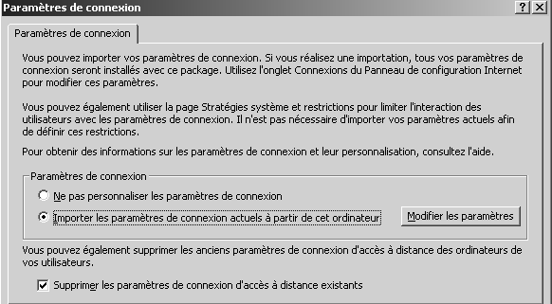

Navigation URL
Ces valeurs peuvent donner les fondamentaux …
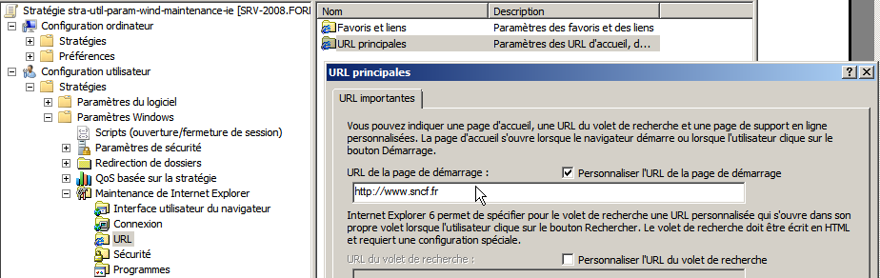

Blocage des paramètres pour IE
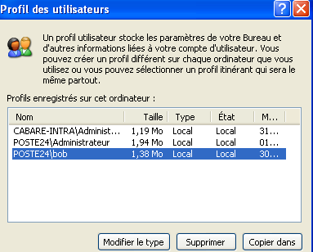
Même si les paramètres précédents sont définis par défaut, l’utilisateur garde la possibilité de les modifier…
Pour retrouver les paramètres définis par défaut dans la stratégie, il est nécessaire de supprimer les profils de l’utilisateur…

Si on veut que ces suggestions deviennent non modifiables, il faut en plus demander au niveau de l’utilisateur des stratégies
Modèles d’administration,
Composants Windows / Internet Explorer / panneau de configuration de Internet
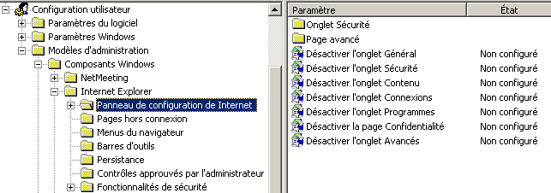

GPO déploiement clichés instantanés

Objectif
Déployer automatiquement sur les postes le client pour utiliser les clichés instantanés
Ce client est fournit sur le serveur Windows 2003, dans le dossier
%systemroot%\system32\client\twclient\x86 Et se nomme Twcli32.msi
Il est disponible également en téléchargement sur le site de Microsoft
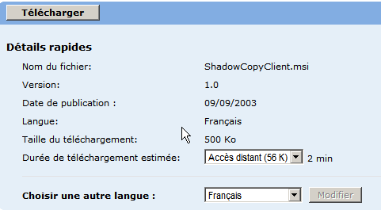

Rappel Activation Shadow Copies coté Serveur 2008 R2:
On passe par le Panneau de configuration / outils d'administration / gestion de l’ordinateur , on se place sur Dossiers partagés,
via le menu contextuel on demande Configurer les clichés instantanés…
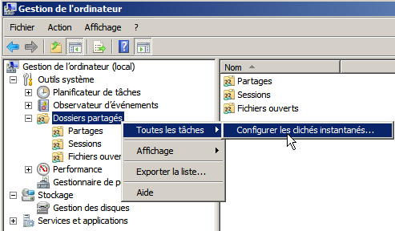

Cela devrait donner
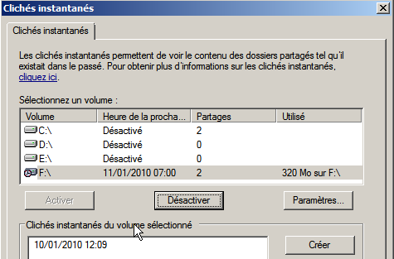
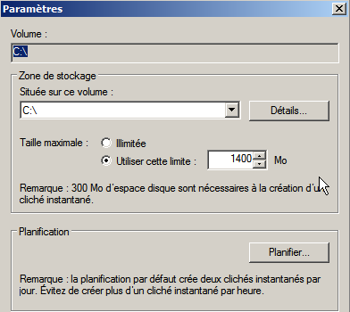
Pour les besoins du TP, un seul cliché est necessaire…

Création GPO - Installation client cliche instantané :
Evidemment cela n'a de sens que pour les clients ayant besoins de cette mise a jours…
Essentiellement des postes XP- et 2000 Sp4… Les clients Xp-SP3, Vista et Seven sont déjà à niveau…

On va mettre sur le serveur dans un dossier partagé, le client à disposition :

on se crée une nouvelle GPO nommée par exemple cliche-instantanes,
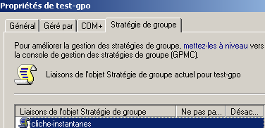
Dans laquelle on attribue le client Twcli32.msi

On vérifiera que après distribution de la stratégie, le client soit bien disponible.

Suppression - Installation logiciel :
On décide de désinstaller cette fonctionnalité… par défaut il ne suffit pas de supprimer cette stratégie, ou de sortir le compte machine de l'UO sur laquelle la stratégie est posée, car le réglage de la stratégie est le suivant :
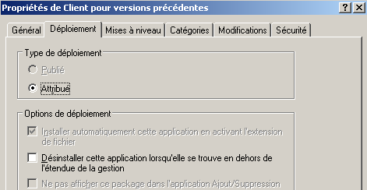
Ce qui pourrait correspondre en pratique à l'usage suivant :
- On crée un UO installation cliché
- On pose uns stratégie d'installation dessus
- On fait glisser les postes dedans pour une installation
- On remet les postes dans leur UO d'origine après l'installation

Pour désinstaller la fonctionnalité cliché en "sortant" le compte machine de l'UO, il faut cocher l'option Désinstaller cette application lorsqu'elle se trouve en dehors de l'étendue de gestion
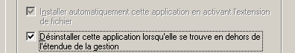 Puis :
Redéployer la stratégie :
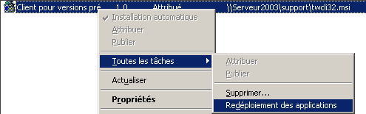
Redemarrer le poste pour qu' elle s'applique,
Sortir le poste de l'UO
(N.B: ceci est un exemple, car le client cliché n'est pas désinstallable….)

